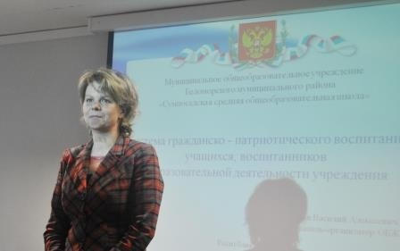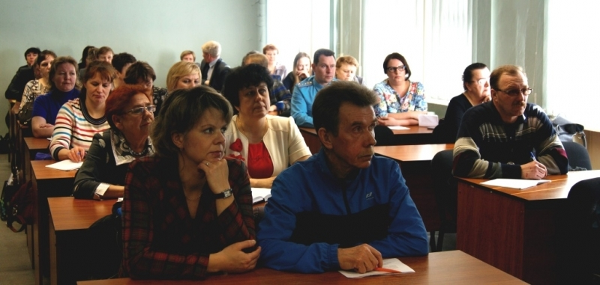
8 апреля 2015 года на базе МОУ «Беломорский ИМЦО» по инициативе управляющего совета МОУ «Сумпосадская СОШ» прошли публичные слушания педагогического опыта Ломаша Василия Алексеевича, учителя по основам безопасности жизнедеятельности. Управляющий совет школы при поддержке профессиональной общественности и социума Сумпосадского сельского поселения представил Ломаша В.А. для участия в конкурсе лучших учителей в рамках ПНПО.
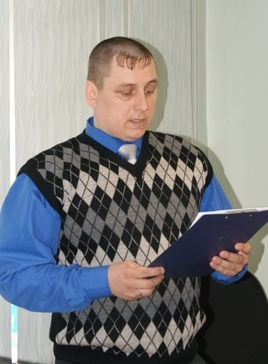
На публичных слушаниях Ломаш В.А. познакомил педагогическую общественность, социум Беломорского муниципального района с опытом своей работы по организации гражданско-патриотического воспитания в урочное и внеурочное время, остановился на работе клуба «Патриот Поморья», наглядно продемонстрировал фильм, созданный членом клуба Мисак Марией, в котором показана работа клуба и его достижения за последние три года. Василий Алексеевич ответил на вопросы аудитории. Слушатели высоко оценили работу педагога по гражданско-патриотическому воспитанию и рекомендовали его кандидатуру для участия в конкурсе.

Информацию предоставила Титова Е.Т. – методист
Сумпосадской образовательной волости

